PHYSIKPRAKTIKUM SPF/EF KURS 3006

VERSUCH KLR

Theoretischer Teil

Mit einer Kennlinie wird der Zusammenhang zwischen zwei oder drei verschiedenen Funktionsgrössen beschrieben. Diese Kennlinie ist dann für das jeweilige Bauelement charakteristisch.

Experimenteller Teil

Problemstellung

Es wird die Kennlinie von zwei verschiedenen Ohm’schen Widerständen ermittelt.

Versuchsbeschreibung

Der Ohm’sche Widerstand wird mit einem Voltmeter und einem Amperemeter, wie in der Skizze beschrieben, angeschlossen.  
Es werden nacheinander die Spannungen und die Stromstärken ermittelt.

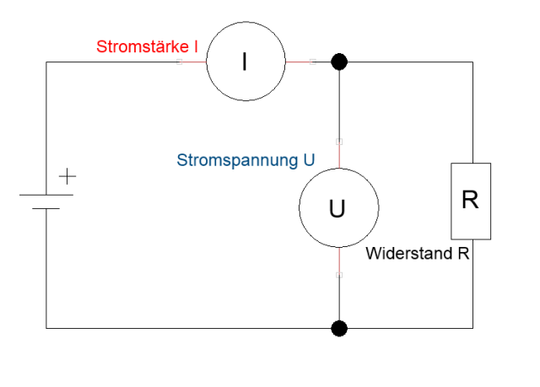

Daten

Widerstand 1

|  |  |  |  |
| --- | --- | --- | --- |
| **Anfangsspannung (in Volt)** | **Spannung U (in Volt)** | **Stromstärke I (in A)** | **Widerstand R (in Ohm)** |
| **-12** | **-12** | **-0,008** |  |
| **-10** | **-9** | **-0,0069** |  |
| **-8** | **-6,6** | **-0,0045** |  |
| **-6** | **-5** | **-0,00325** |  |
| **-4** | **-2,85** | **-0,0022** |  |
| **-2** | **-1,4** | **-0,001** |  |
| **2** | **1,75** | **0,00025** | **7000** |
| **4** | **3,8** | **0,0003** | **12666.66667** |
| **6** | **5,85** | **0,00045** | **13000** |
| **8** | **7,8** | **0,0006** | **13000** |
| **10** | **9,3** | **0,00075** | **12400** |
| **12** | **12** | **0,0009** | **13333.33333** |

Widerstand 2

|  |  |  |
| --- | --- | --- |
| **Anfangsspannung (in Volt)** | **Spannung U (in Volt)** | **Stromstärke I (in A)** |
| **-12** | **-12** | **-0,0009** |
| **-10** | **-9,3** | **-0,00075** |
| **-8** | **-7,75** | **-0,0006** |
| **-6** | **-5,2** | **-0,00037** |
| **-4** | **-3,35** | **-0,000245** |
| **-2** | **-1,45** | **-0,00017** |
| **2** | **1,75** | **0,00025** |
| **4** | **3,8** | **0,0003** |
| **6** | **5,85** | **0,00045** |
| **8** | **7,8** | **0,0006** |
| **10** | **9,3** | **0,00075** |
| **12** | **12** | **0,0009** |

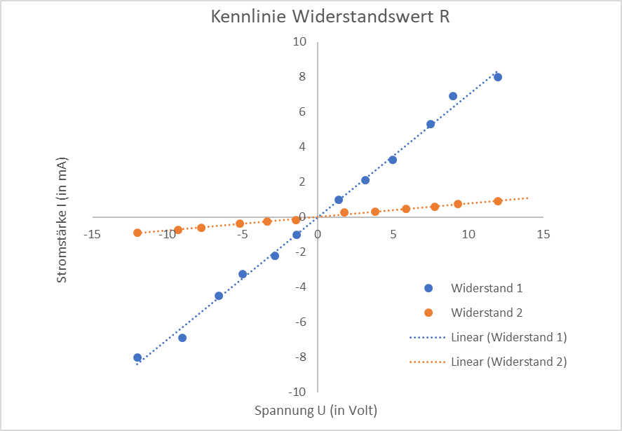

Endresultate

Wie auf dem Diagramm ersichtlich sind die Messwerte sehr nahe an der erwarteten Linearität. Die Abweichungen sind sehr warscheinlich auf die Ungenauigkeiten der Messungen und der Messgeräte zurückzuführen.